**Web-разработка**

1. **Основа**

Структура веб-страницы создается в HTML.

Затем вы можете оформить страницу с помощью CSS.

JavaScript используется для создания интерактивных страниц.

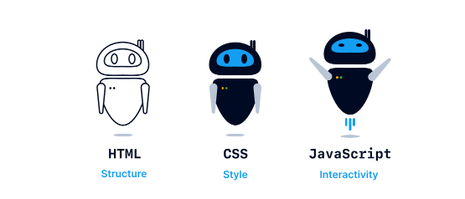

Каждый сайт построен на HTML коде.

HTML-код контролирует структуру веб-страницы.

HTML-теги используются для добавления элементов на веб-страницу

HTML-код основан на тегах.

Угловые скобки < > окружают имя элемента, которое вы хотите добавить на страницу.

Закрывающие теги очень похожи на открывающие теги. Единственное отличие в том, что они содержат косую черту / (</ >).

Многие элементы требуют как открывающие, так и закрывающие теги, также известные как **контейнерные теги**.

Некоторые HTML-элементы могут быть определены только одним тегом. Их называют **пустыми тегами**.

Веб-браузеры запрашивают информацию из Интернета, чтобы объединить и отобразить веб-страницы

Текст на веб-страницах может быть организован в различные разделы с помощью **заголовков.**

Основные теги в HTML

|  |  |  |  |
| --- | --- | --- | --- |
| **Название** | **Контейнерный тег** | **Описание** | **Примечание** |
| <p> | + | Абзац текста |  |
| <h(Номер)> | + | Заголовок текста | Чем больше номер, тем меньше заголовок (всего 6 уровней) |
| <img> | - | Вставка изображения | Вставка происходит посредством связи через адрес, указанный в теге src. <img src=”Адрес”> |
|  |  |  |  |
|  |  |  |  |